|  |  |  |  |  |  |
| --- | --- | --- | --- | --- | --- |
| **Lycée Bembla Monastir** | | | **Devoir de synthèse N°03** | | |
| **Lycée Ghannouch Gabes** | | |
| **1 ère année** | **31/05/2011** | **Coefficient : 3** | | **Durée : 90 minutes** | **Mrs. Taїeb Ali et Chortani Atef** |

**Exercice 1 (6 points)**

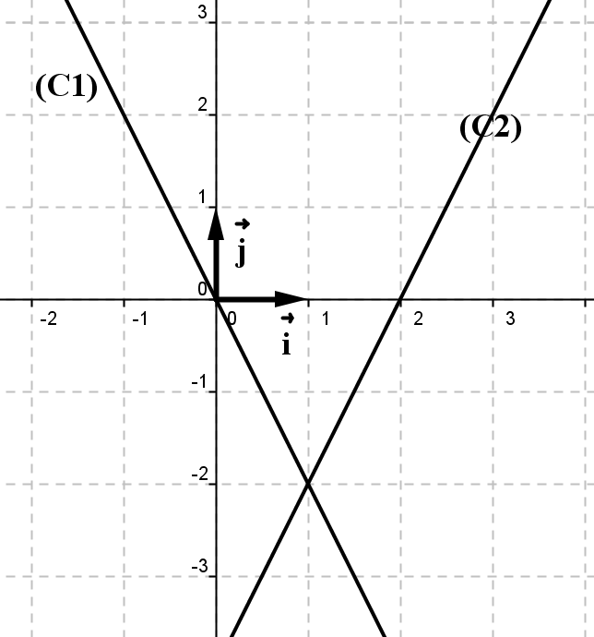

La droite (C1) représente une fonction f

La droite (C2) représente une fonction g

1)Justifier que la fonction f est linéaire et que g est affine.

2)a)Par lecture graphique déterminer : f(1) ; g(0) et g(2)

b) En déduire que f est définie par : f(x) = -2 x

c) En déduire que g est définie par : g(x) = 2x -4

3) Résoudre alors graphiquement dans, IR² le système : 

4) a) Résoudre dans IR² par le calcul le système : 

b) En déduire les solutions dans IR² du système : 

**Exercice 2 (9 points)**

$\left(O;\vec{OI},\vec{OJ}\right)$ est un reprere orthonormé du plan

1) Placer les ponts : A(2,3), B(4,−1) et C(−2,1)

2)a)Placer le D tel que ABDC est un parallélogramme.

b) Montrer par le calcul que : D(0,−3)

3)a)Montrer que AB=2 $\sqrt{5}$, AC=2 $\sqrt{5}$ et BC=2 $\sqrt{10}$

b)En déduire que ABC est un triangle isocèle et rectangle en A.

c)Montrer que ABDC est un carré.

4)a) Placer le point E(5,−3)

$$b) Montrer que \vec{CD}=\frac{2}{3}\vec{AE}$$

c)En déduire que les points A,B et E sont alignés.

**Exercice 3 (5 points)**

On considère une pyramide à base carrée ABCD et de

sommet S.

Le point O est le centre du carré ABCD .On donne : OS = 4cm

et AB = 6cm

1-Calculer le volume de cette pyramide

2-Soit I le milieu de [BC]

a)Montrer que : OI = 3cm

b) En déduire que : SI = 5cm

c)Montrer alors que l’aire de la face CBS est égale à 15 cm²

3- On peint les quartes faces externes de cette pyramide

avec une peinture qui couté 6 dinars

Calculer le prix d’un cm² de peinture.